**Mesurer d’autres animaux**

**Intervention : Fiche 54a**

Quelle est la longueur de mon cou ?

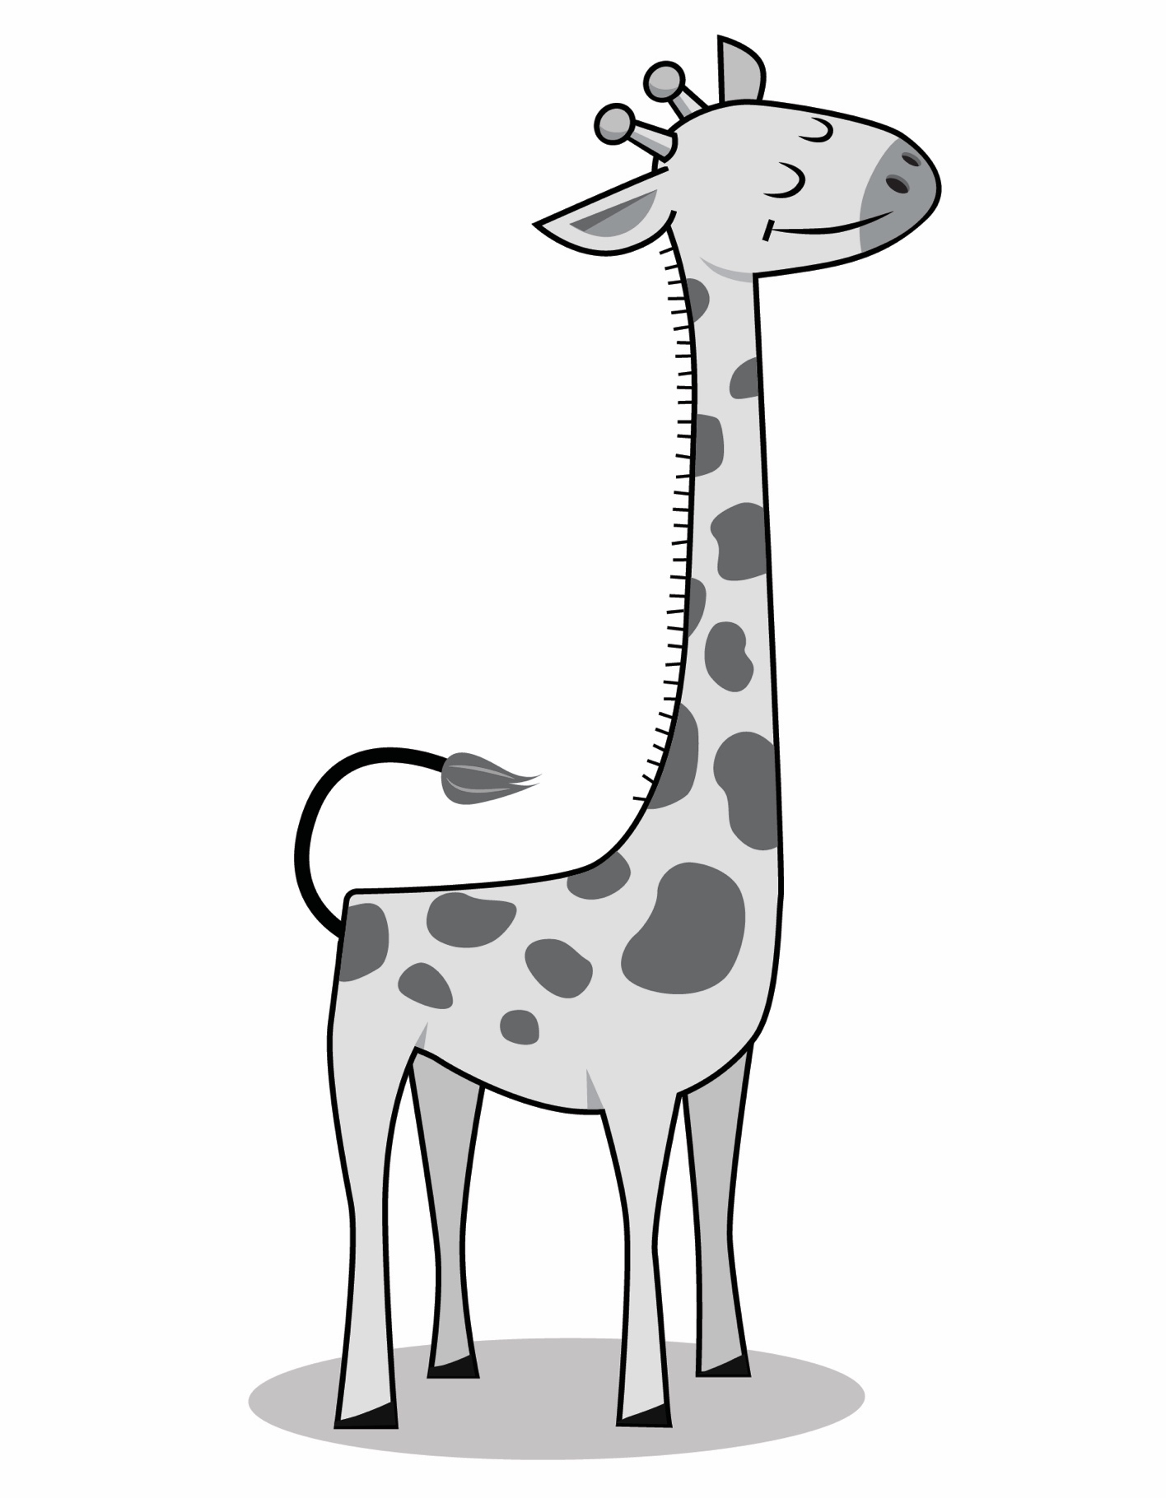

**Mesurer d’autres animaux**

**Intervention : Master 54b**

Quelle est la longueur de mes oreilles ?

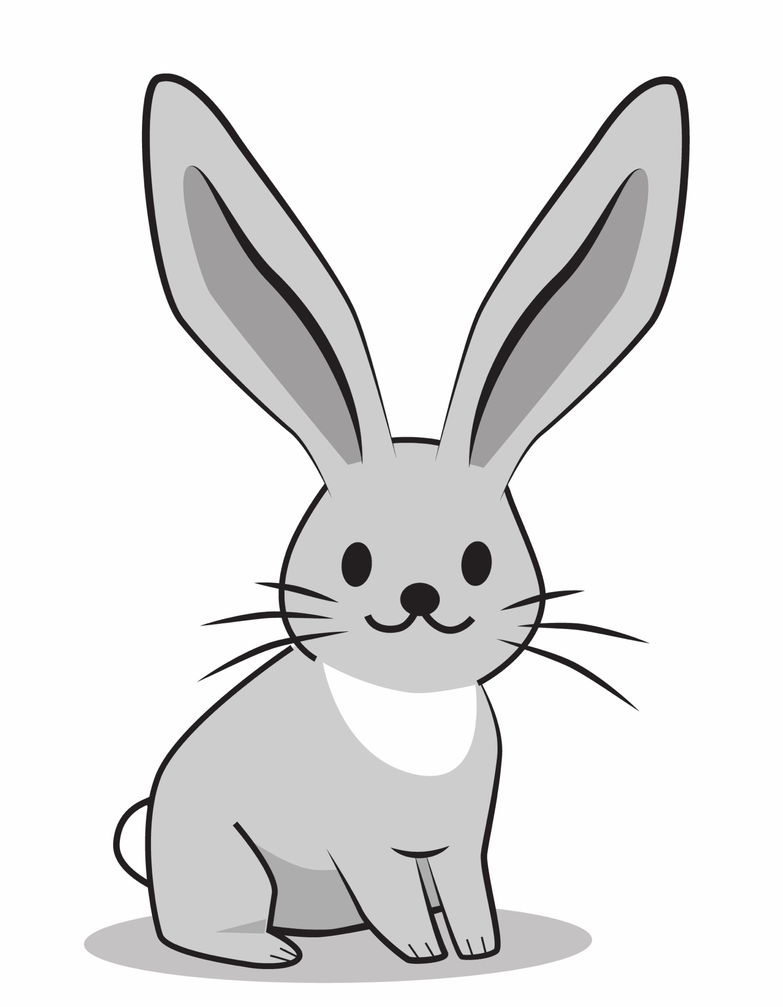

**Mesurer d’autres animaux**

**Intervention : Master 54c**

Quelle est la longueur de ma queue ?

